LabField

102740 Elektronisk balanse, 220g/0,1mg

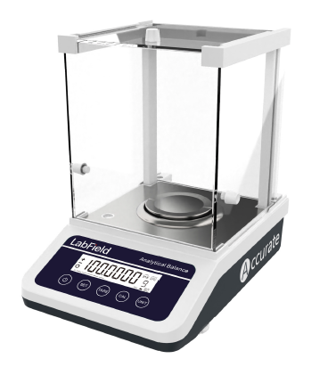

Bruksanvisning

I: Produktbeskrivelse

Labfield-manualen brukes for 102740 multifunksjonell analytisk balanse. 102740 multifunksjonell elektronisk balanse er et nyutviklet produkt av ny generasjon.
Bruker høypresisjons elektromagnetisk kraftbalansesensor. Dette gjør måleresultatene mer nøyaktige, raskere respons og færre feil. 102740 multifunksjonelle elektroniske balanser har:
- Rask veiing. Hastigheten kan justeres.
- Enkel å betjene.
- Fullt område tare, klar, akkumulering, overbelastning, underbelastning visning, feilmelding innenfor fullt område;
- Tellingsfunksjon
- Valgfri konfigurasjon og funksjonsutvidelse

II: Produktoversikt

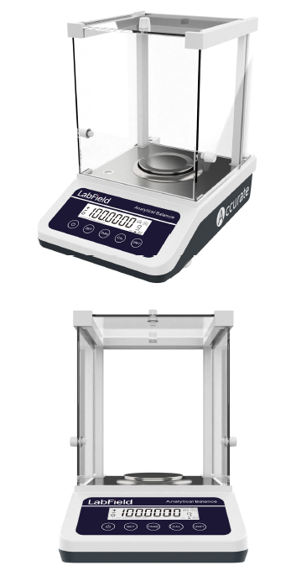

Ill: Produktintroduksjon

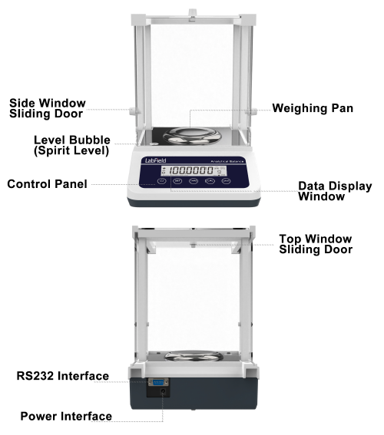
RS232-grensesnitt
Kontrollpanel
Nivelleringsboble
(Vannrett nivå)
Toppvindu Skyvedør
Datavisning Vindu
Vektskål
Skyvedør på sidevindu
Strømgrensesnitt
Nødstoppbryter
IV: Produktdata

Maks. kapasitet
Nøyaktighet | 220g
Lesbarhet | 0,0001g (0,1mg)
Repetisjonsnøyaktighet | ±0,0002g
Linje | ±0,0003g
Stabiliseringstid | ≤3S
Driftstemperatur | 5℃～35℃
Panne størrelse | Φ80mm
Dimensjoner | 300× 200× 295mm
Strømforsyning | Adapter
Kalibrering | Ekstern (Intern valgfritt)
Bruttovekt | 8,0kg
Netto vekt | 6,0kg
Pakkedimensjon | 425× 320× 415mm
Grensesnitt | RS232 (USB laget på forespørsel)

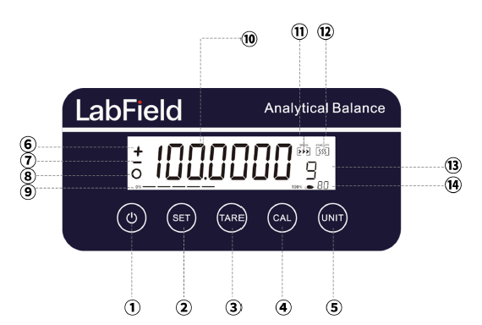

NO. | FUNKSJON
① | STRØM
② | SET
③ | TARE(→O/T←), KONFIRMER
④ | CAL
⑤ | UNIT
⑥ | +
⑦ | -
⑧ | Stabilitetsindikator
⑨ | Område fremdriftslinje
⑩ | Veie
⑪ | HASTIGHET
⑫ | STABILITET
⑬ | UNIT
⑭ | Dyrevekt

V: Bruksanvisning
Valg av arbeidsmiljø
• Hvis forholdene ikke tillater det, bør arbeidsmiljøet velges i henhold til følgende krav:
1. Studiorommet bør holdes rent og tørt;
2. Balansen bør plasseres på en stabil og fast arbeidsbenk (det anbefales å plassere den på en marmorfjær);
3. Arbeidsbenken bør være langt unna dører og vinduer, for å redusere påvirkningen av luftstrømmer forårsaket av åpning av vinduer og dører;
4. Arbeidsbenken bør plasseres der det er lite vibrasjonsforstyrrelser. Området rundt rommet er mindre påvirket av vibrasjoner, og den ideelle plasseringen av arbeidsbenken bør være der;
5. Balansen bør plasseres på et sted som lett kan forårsake temperaturforandringer, for eksempel unngå direkte sollys og bort fra ovner;
6. Vennligst unngå å koble til store maskiner eller enheter med forstyrrelser, og unngå forstyrrelser fra andre enheter;
7. Tørt miljø er utsatt for statisk elektrisitet, så nødvendige tiltak kan tas for å unngå innflytelse av statisk elektrisitet på veiing.
8. Hold balansen borte fra objekter og utstyr med magneter eller som kan generere magnetfelt;
9. Balansen skal ikke brukes i områder med eksplosjonsfare;
10. Ikke bruk balansen over lengre tid i et miljø med høy luftfuktighet eller mye støv;

11. Når balansen overføres fra et kaldt miljø til et varmere miljø, vil fuktigheten i luften legge seg på balansen.

Den interne kondensasjonen i veiingssystemet påvirker nøyaktigheten og påliteligheten av veiingen. For å eliminere påvirkningen av fuktighetskondensasjon, kan balansen stå ute i romtemperatur i 2 timer før bruk.

Installasjon
• Sett vektskålen på plass først, deretter koble strømadapterpluggen til balansen, og koble til strømforsyningen (inngangsspenning 220V) og vent på at den skal slå seg på. Vennligst plasser vektskålen riktig, ellers vil en melding vises om at veiing ikke kan utføres.

VI: OPERASJON
• Før du bruker balansen, bør balansen plasseres horisontalt. Bruk justeringsskruen på bunnen av balansen for å justere nivået, slik at boblen i nivelleringsapparatet er justert til sentrum av sirkelen, og trykk deretter raskt på POWER-knappen for å slå på displayet. For å sikre nøyaktig veiing på balansen, vennligst sørg for at balansen er fullt oppvarmet (den anbefalte oppvarmingstiden er en time).

Kalibrering

• Kalibreringsvekt 200g.

• Kalibreringssteg
Balansen trenger kalibrering når den ikke er nøyaktig, og trinnene er som følger:
• Hold balansen i et stabilt miljø og på et stabilt bord, varm opp balansen i mer enn 1 time.
• Trykk på “CAL”-tasten, og den vil gå til intern kalibrering, når den viser 200,0000g, er kalibreringen ferdig.
Merk: Hvis du trenger å kalibrere med massevekt, vennligst trykk på  for å gå til menyen, trykk deretter på  til det viser CAL.
• Kalibreringstid innstilling
1. Trykk på for å gå til menyen, trykk deretter på til det viser "AUTO CAL";
2. Trykk på  for å sette kalibreringstiden, det viser "10 min, 20 min, 30 min, 40 min, 50 min, 60 min, 70 min, 80 min, 90 min, off", trykk på for å velge det du trenger, trykk på for å bekrefte hvilken du trenger.
Kalibrering
• Enhetskonvertering
1. Trykk på for å velge
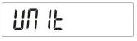
2. Trykk på "O/T" for å gå inn:
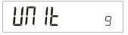

3. Trykk på "UNIT" for å velge hva du trenger, trykk på "O/T" for å bekrefte enheten.
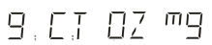
• Hastighetsinnstilling
1. Trykk på til det viser "SPEED"
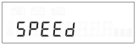
2. Trykk på , høyeste hastighet, reduserende i rekkefølge, laveste hastighet, trykk på for å bekrefte.
• Følsomhetsinnstilling
1. Trykk på til det viser "STAB", trykk på for å gå inn i STAB-innstillingen.
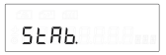
2. Trykk på for å velge følsomhet, laveste følsomhet, høy følsomhet, trykk på for å bekrefte.
• Telling
Balansen har tellefunksjoner, og du kan bruke denne funksjonen for å telle antallet. Og vær så snill å sørge for at produktene har samme vekt, og den minimale vekten må være ≥0,5 mg.

Den detaljerte operasjonen er som følger:
1. Trykk på for å gå til menyen, trykk deretter på til det viser "COU";
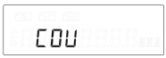
2. Trykk på for å gå inn, det viser "COU 5 stk";
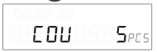
3. Trykk på for å velge prøvemengde, legg den tilsvarende mengden på, trykk på , det vises;
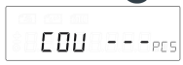
4. Når "COU" forsvinner og viser digitale verdier, kan du begynne å operere.
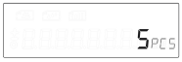
5. Etter testen, trykk på  for å velge "vekt", trykk på for å gå tilbake til veiing.
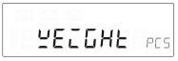

• Fabrikkinnstillinger
1. Trykk på til det viser "DEFUALT".
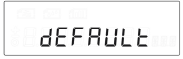
2. Trykk på for å bekrefte.
• Prosentfunksjon
1. Trykk på for å gå til menyen, trykk deretter på til det viser "PCT":
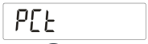
2. Trykk på for å gå inn i prosentfunksjonen, det viser "PCT 100";
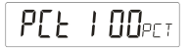
3. Legg på 100 % prøve, trykk på for å gå inn i prosentveiing.
• Peak hold
Trinnene er som følger:
1. Trykk på for å gå til menyen, trykk deretter på til det viser "PEAK";
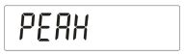

2. Trykk på for å gå inn i peak hold-funksjonen, det viser "TAREON/OFF", trykk på for å velge, trykk på for å bekrefte ON/OFF:
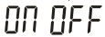
• Valg av baudrate.
Trinnene er som følger:
1. Trykk på for å gå til menyen, trykk deretter på til det viser "BAUD":
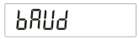
2. Trykk på for å gå inn i baud rate-valget, det viser "1200", trykk på for å velge det du trenger, trykk på for å bekrefte ON/OFF.
• Datatransmisjonsmetode
Trinnene er som følger
1. Trykk på for å gå til menyen, trykk deretter på til det viser "SEND";
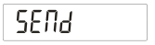
2. Trykk på for å gå inn i funksjonen, det viser "CON", trykk på for å velge, trykk på for å bekrefte.

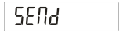: Trykk på knappen for å sende veiingsdata
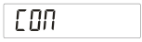: Kontinuerlig utgang av veiingsdata
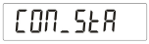: Kontinuerlig utgang av stabile data

VII: DATAUTGANG
1 | Modell eller desimalpunkt
2 | Et mellomrom eller desimalpunkt
3 | Et mellomrom eller *
4 | +eller-eller desimalpunkt
5 | data
6 | Data eller desimalpunkt
7 | Data eller desimalpunkt
8 | Data eller desimalpunkt
9 | Data eller desimalpunkt
10 | Data eller desimalpunkt
11 | Data eller desimalpunkt
12 | Data
13 | Enhet 1
14 | Enhet 2
15 | Enhet 3
16 | Trykk på
17 | Innpakking

VIII: VEDLIKEHOLD
• 102740 multifunksjonell elektronisk balanse er et presisjonsmekatronikk intelligent måleinstrument, så det må behandles med samme seriøsitet og forsiktighet som andre presisjonsinstrumenter.
1. Bruk ikke skarpe gjenstander (som blyanter, kulepenner) for å trykke på tastene, bruk bare fingrene til å trykke på tastene;
2. Vær forsiktig så du ikke lar objekter falle fra en høy plass på vektskålen, for å unngå å skade veimekanismen;
3. Ikke utsett balansen for høy luftfuktighet eller støvete miljøer over lengre tid;
4. Etter at balansen er brukt, er det best å dekke den med et lokk for å hindre støvinntrenging;
5. Når du veier pulver og fine partikler, vennligst bruk den sammen med beholderen for å unngå at støv og partikler faller ned i lastenheten under vektskålen;
6. Vennligst bruk hansker når du kalibrerer med vekter, og ta ikke vektene direkte med hendene;
7. Hold balansen ren og tørr.
• Viktige hensyn ved rengjøring:
Før rengjøring, koble fra strømforsyningen;
Bruk ikke korroderende rengjøringsmidler (som løsemidler). Bruk en lofri, myk klut dyppet i vann og litt nøytralt vaskemiddel (såpe) for rengjøring.
Vær forsiktig så vann ikke kommer i balansen når du rengjør;
Etter rengjøring, tørk balansen forsiktig med en myk, tørr, lofri klut.

Leveringsliste
• Balanse
• Vektskål
• Vekt
• Strømadapter
• Bruksanvisning

